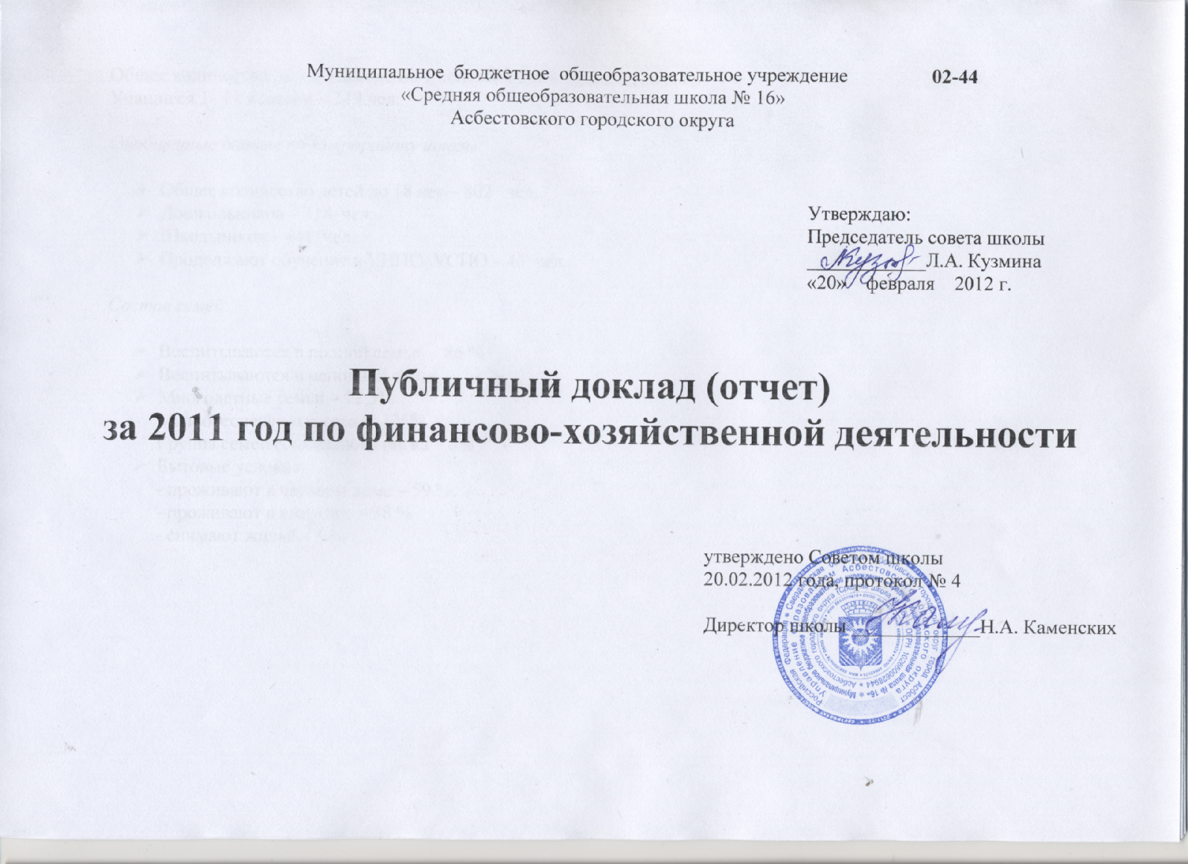

Общее количество детей в школе на 1 сентября 2011 года составляло:
Учащиеся 1- 11 классов – 249 чел.

Обобщенные данные по микрорайону школы:

- Общее количество детей до 18 лет – 802 чел.
- Дошкольников – 318 чел.
- Школьников – 441 чел.
- Продолжают обучение в УНПО, УСПО – 43 чел.

Состав семей:

- Воспитываются в полной семье – 86 %
- Воспитываются в неполной семье – 14 %
- Многодетные семьи – 12,5%
Малообеспеченные семьи – 25%
Группа семей социального риска – 8%
- Бытовые условия:
- проживают в частном доме – 59 %.
- проживают в квартире – 38 %
- снимают жильё – 3 %

Структура управления образовательного учреждения

Совет школы
Комиссия по ОТ
Комиссия по инвентаризации
Комиссия по аттестации пед. работников
Комиссия по доплатам и надбавкам
Общественная комиссия во время проведения ГИА
Комиссия по награждению и поощрению
Общее собрание трудового коллектива
Структура управления образовательным учреждением носит государственно-общественный характер, что способствует широкому вовлечению в организацию образовательного процесса родителей обучающихся и обучающихся старших классов, начата работа по созданию школьного Попечительского Совета.
Педагогический совет
ШМС
ШМО
ППК
Общешкольный родительский совет
Совет по профилактике правонарушений
Совет старшеклассников

Материально – техническая база

В 2011 году в школе функционировали 16 учебных и специализированных кабинета, 4 учебных мастерских, спортивный зал, все прошли городской смотр кабинетов и средний балл составил по итогам школьного и городского смотра 9,3 балла, библиотека – 7 баллов.
Оборудованы и функционируют компьютерный класс, ИОЦ, в них обеспечен доступ для обучающихся, родителей, педагогов во второй половине дня для индивидуальной работы и использования услуг Интернета.
Установлены компьютеры в 12 учебных кабинетах, спортивном зале, музее, методическом кабинете, комнате общественных организаций. Все члены администрации, бухгалтерия, завхоз, секретарь имеют компьютеры и выход в интернет.
11 педагогов с 01.01.2011 года ежемесячно получают денежное вознаграждение за выполнение функций классного руководителя. С помощью родителей выполняются ремонты учебных кабинетов. Проведена замена мебели в 3 учебных кабинетах. За 2011 замены почти все классные доски, установлено местное освещение к ним. Установленный теплосчетчик помог в прошлом году сэкономить более 300 тыс..рублей, идет постоянно экономия по свету, воде. Над этими вопросами работают Совет старшеклассников, комиссия по энергосбережению, все сотрудники ОУ.

Кадровое обеспечение

В школе работает 17 педагогов, социальный педагог. Из них аттестовано на:
- 1 категорию –13 человек
- 2 категорию – 2 человека
- не аттестовано – 2 человека ( новые педагоги, молодые специалисты).
Все члены администрации имеют 1 квалификационную категорию.

Участие в конкурсах педагогов школы
Ежегодно педагоги школы участвуют в городском конкурсе учебно – методической продукции: в 2011 году четверо педагогов представили свои разработки, из них - одна заняла 1место (Смирнова И.Н.- методическая разработка по вычислительным навыкам) и два призера (Мещерякова И.А., Карклина О.И).
Карклина О.И.- участник областного конкурса «Лучший учитель ОБЖ».
Мещерякова И.А.- участник Всероссийского конкурса по курсу «ОРК и СЭ» «Методическая разработка урока по ОР и КСЭ» и Всероссийского конкурса (региональный этап) «За нравственный подвиг учителя» - диплом в номинации «Духовно-нравственное воспитание».

Курсовая подготовка
Итоги курсовой подготовки в 2010-2011 учебном году: 14 (88%) педагогов (в том числе директор, заместители директора во УВР) прошли курсы по теме «Совершенствование методической и управленческой деятельности педагогов и руководителей ОУ в соответствии с ФГОС. Приняли участие во всех обучающих семинарах на уровне города, округа и области. Все курсы педагоги оплачивали самостоятельно.

Финансовое обеспечение
В связи с изменением статуса учреждения с 01.01.2012 года изменился характер финансового обеспечения. Оно производится за счет субсидии на выполнение муниципального задания и субсидии на иные цели.
План на начало 2011 финансового года: Факт на конец года:
Региональный бюджет: 2011 год – 9650,2 тыс.руб. 10207,2 тыс. руб
Местный бюджет: 2011 год - 1670,5 тыс.руб. 1758,7 тыс. руб.
Дополнительное финансирование из областного бюджета на повышение з/п педагогическим работникам в сумме 382,9 тыс. руб.
Дополнительное финансирование из местного бюджета в сумме 88,2 тыс. руб. на погашение кредиторской задолженности.
План финансирования на 2012 год:
Федеральный бюджет – 11258,2 тыс. руб.
Местный бюджет – 1324,1 тыс. руб.
Видно, что наступивший год будет очень напряженным в плане финансирования деятельности школы. Совсем нет средств на ремонты и гораздо меньше на приобретение УНП, ТСО, школьной мебели. Не в полном объеме даны деньги на услуги и работы по всем расходам плана финансово-хозяйственной деятельности, что затруднит работу с поставщиками и выполнение договорных обязательств. Нет средств на повышение квалификации педагогов.
В полном объеме финансируются расходы учреждения только по заработной плате, которая выросла у педагогического персонала еще на 21% с 01.09.2011 года. Увеличился размер стимулирующих выплат педагогам по результатам их деятельности, сотрудникам до 30%, которые выплачиваются ежемесячно.
Основные направления расходования финансовых средств школы в 2011 году:
- заработная плата педагогов и сотрудников –. 8454,9 тыс.руб.
- вознаграждение за классное руководство – 174,1 тыс.руб.
Кроме средств федерального бюджета, ежемесячно школа выплачивала за классное руководство вознаграждение из средств регионального бюджета за счет доплат.
- коммунальные услуги – 845,5 тыс.руб.
- приобретение УНП, ТСО, спортинвентарь, мебель – 113,6 тыс.руб.
- приобретение оборудования для школьной столовой – 39,8 тыс. руб.
- оплата работы трудового отряда школьников – 82,5 тыс.руб.
- проезд обучающихся – 1,8 тыс.руб.
- питание учащихся – 1023,3 тыс.руб.
- оплата за мед. осмотры, услуги ЦСЭН, охраны, АПС, ремонт – 778,8 тыс.руб.
- обслуживание компьютерной техники – 62,0 тыс.руб.
- услуги Интернета – 42,5 тыс.руб.
- услуги связи – 13,0 тыс. руб.
- приобретение материальных запасов для учебных целей – 102,1 тыс.руб.
- прочие расходы – 123,3 тыс.руб.
- организация оздоровительного отдыха обучающихся – 108,7 тыс. руб.
К сожалению в последний месяц 2011 года часть платежей не были осуществлены из-за отсутствия средств в местном бюджете. Сложилась кредиторская задолженность перед поставщиками товаров и услуг 88,9 тыс. руб., из них просроченная 4,8 тыс. руб.
Привлечено за 2011 год из других источников – 232,1 тыс.рублей.
Основные направления расходования этих доходов:
- на возмещение коммунальных услуг – 134,1 тыс. руб.
- развитие материально-технической базы учреждения – 75,8 тыс. руб.
- прочие расходы – 10,0 тыс. руб.

Питание учащихся
Горячим питанием охват по школе составил 100 % , буфетная продукция – 8%., 50 человек из 5-9 и 20 человек из начальных классов получали льготное питание: дети из многодетных семей, опекаемые, малообеспеченные

Режим работы ОУ, занятость детей
Занятия в школе начинаются в 8 час.15 мин, школьники обучаются в одну смену, во второй половине дня работали 2 ГПД для учащихся 1-4 классов. С первого сентября на базе учреждения было открыто 10 кружков и секций, руководили которыми педагоги школы и в них занималось 165 детей с 1 по 11 класс. Кроме того, на базе школы было открыто 3 объединения дополнительного образования по договору с УДО: ДЮСШОР в которых занималось 60 детей в возрасте от 7 до 10 лет.
Все кружки и секции для детей бесплатные, привлекаем к занятиям в них и детей микрорайона, которые не посещают нашу школу.
Во второй половине дня для учащихся 2-11 классов проводятся факультативные занятия по выбору учащихся и их родителей.
Организована внеурочная деятельность через проведение КТД, спортивных мероприятий, акций.

Результаты участия обучающихся школы в конкурсных мероприятиях различного уровня

- На муниципальном уровне:
- призерами олимпиад стали 3 человека (по ОБЖ-10 класс, математике-4 класс, окружающему миру-4 класс);
- защита исследовательских проектов 1-6 классы 1 победитель, 2 призера;
- победители конкурса чтецов (2 человека), конкурсов в форуме «Парад искусств» - 6 человек, другие конкурсные мероприятия – 89 человек.
1 место – в работе по пропаганде безопасного поведения на дороге (отряд – 15 человек).
- На региональном уровне участие в соревнованиях «Безопасное колесо»- 5 место.
- На Всероссийском уровне 126 человек: математическая игра «Кенгуру», «Русский медвежонок», Интернет-конкурс «ЧИП», Интернет- турнир «Если с другом вышел в путь» 1, 2 место (участвовали 4 команды)
- На международном уровне 104 человека.
участие в Интернет-олимпиаде по основам наук, Интернет-олимпиаде по математике.

Основными задачами на следующий финансовый год являются:
- Выполнение муниципального задания в полном объеме.
2. Привлечение внебюджетных, спонсорских средств, добровольных пожертвований не менее 150 тысяч рублей.
3. Своевременная корректировка изменений в план финансово-хозяйственной деятельности по учреждению в связи с возникающей экономией по статьям или кредиторской задолженности, выделенными целевыми субсидиями.

Финансовый отчет школы за 2011 год рассмотрен и утвержден Советом школы 20.02.2012 года, протокол № 4.

